天津市教育信息技术研究课题成果公告

课题名称：信息技术与小学数学课堂教学深度融合的研究

课题批准号：171201020198

课题类别：专项课题

学科分类：小学数学

课题承担单位：天津市河东区教师发展中心

课题负责人：陈杰 正高级教师 天津市河东区教师发展中心

主要研究人员：

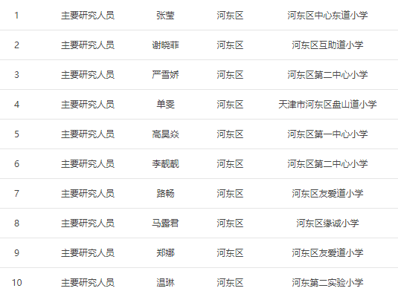

本课题从小学数学学科的角度，结合教师、学生情况，对信息技术与小学数学课堂教学深度融合的现状进行分析，深入探索信息技术与小学数学课堂教学深度融合的教学实践，力求在备课、提问、练习、作业、评价、课堂管理等方面形成一套行之有效的教学策略。激发学生学习兴趣，提高师生信息素养，使学生轻松愉快的学习，高效率、高质量完成教学任务。

（一）对学生进行问卷调查

课题研究前，课题组来自7个学校的教师对本班任教的学生进行了实际调查。调查对象涉及1至6年级的小学生，共发放502份问卷，回收率100%。调查问卷分主观和客观两部分内容，对信息技术与小学数学课堂教学深度融合的研究的现状进行具体分析，力求发现学生在信息技术应用中的真实需求与问题。

1. 对教师进行课堂观察

近三年来，通过深入的下校调研，走进学校、走近教师、走近学生，深入一线数学教学课堂听课300多节，发现当前教师在课前、课中、课后数学教学中使用信息技术的真实状态和现实困难。发现的问题：课前准备不足，教学材料选取随意；课中运用不善，教学节奏调节不力，如：出现误操作，不熟练、大密度，快节奏、走程序，少变通、重演示，轻实践、为应用，欠美观......,还有课后跟进缺失，教学效果难以延展等问题，这些均为本课题的深入研究提供了有力的依据。

1. 探索信息技术与课堂教学深度融合的教学方式

通过近三年的研究，我们搜集并整理了我区26所小学的课堂教学参赛资源，以及网上名师的全国课，全国教育学会和各省市举办的比赛课，精选出小学六个年级、五种类型的200多节优秀数学课堂教学课例，具体分析在小学数学课堂中应用信息技术所产生的教学效果，整理并总结信息技术与课堂教学深度融合的实际操作经验，努力探索运用信息技术创设情境，激发学习兴趣；运用信息技术转换功能，解决重点难点；运用信息技术巧设练习，拓展学生思维；运用信息技术归纳总结，形成知识体系；运用信息技术布置作业，做好课外延伸等信息技术与小学数学课堂教学深度融合的教学方式。所有课题组老师对信息技术与课堂教学深度融合都有了更多的思考，尤其是在今年疫情期间，大家在腾讯视频、钉钉课堂，麦客表单等不断地线上教研、磨课以及课题组在此期间录制99节原创微课的过程中，老师们在教学理念的提升、教学方式的运用上都有了很大的改变。

（四） 提升学生信息技术与课堂教学深度融合的文化素养

教学中恰当的运用信息技术手段，使教学活动静中有动，动中有静，激发学生学习数学的兴趣，真切感受趣味数学；教学中恰当运用信息技术手段，把生活中的实际问题转化为数学问题，使数学更多的联系生活，贴近生活，让深入感悟生活数学；人手一个互动反馈器、paid，到前面白板、实物投影上操作展示，在自主探索中感知、思考、操作，在合作交流中观察、比较、纠错中学生不断感受着活动中的数学；课堂评价除采取学生自评、伙伴互评、教师评价以外，信息技术功能让学生感受到互动评价中的数学等。

1. 促进了教师信息技术与课堂教学深度融合的专业水平

信息技术是一把双刃剑，恰当使用有助于学生获取新知，培养能力，但若运用不当也会给教学带来一定的影响。近三年的研究，课题组教师越来越关注细节，在颜色搭配、大小适中、清楚规范、主次分明、姿势正确等方面，努力做到尽善尽美。教师们的信息素养得到有效提升，教学行为有了明显的改善，教师科研意识已开始逐步形成。

通过课题研究，大胆实践，勤于探索，积极总结，我们推出了一些具体的做法，不仅促进了教师教育理念的更新，更增强了他们的科研意识，新的课程观、质量观、教学观已逐渐形成。三年来，我们的课题组成员在实践中，不断地总结经验教训，养成了及时总结，写出论文、案例的习惯，取得一些的成绩。2017年11月以来，课题组成员有37节课在全国、市区做观摩课或参赛获奖，在教学论坛评比中有7人获区级一等奖，2人获市级一等奖，40 多篇论文发表获奖，课题负责人陈杰主任

《信息技术在小学数学教学应用中存在的问题及对策》2018年12月发表在《天津市教科院学报》；《小学数学教师信息技术应用中存在的问题及对策》2018年2月获得天津市基础教育信息化建设成果论文评比二等奖；《应用信息技术打造数学智慧课堂》发表在2019年7月《天津教育》；《创设有效情境，激活课堂教学》2020年7月发表在《天津教育》。研究成果可为他人今后解决同类问题提供一定的借鉴作用。

我们的整个研究过程是螺旋上升的，方向是前进上升的,道路是迂回曲折的。在课题组成员的共同努力下，课题研究虽取得一定成效，但由于课题组研究能力、参与实验教师信息素养、案例筛选方式等原因，存在一些问题。由于课题组成员科研水平有限，统计知识缺乏，调查问卷的题目编撰还欠缺规范、数据的分析等方面还需要进一步改进、完善。今后努力的方向：

1、进一步加强理论学习，提升师生信息素养，吸取先进的经验，加强交流，不断提高研究水平。

2、做好研究过程中的效果反馈工作，及时调整研究中可能出现的偏差，保证研究工作的成效性。

总之，后期我们将以求真务实的态度，继续认真地信息技术与小学数学课堂教学深度融合加以研究，结合具体情况、边实施、边研究、边开发、边总结、形成 “民主、平等、合作、探究”的氛围， “沟通、理解、关注、支持”的环境。加大名师工作室的辐射作用，加强对基层校理论和技术指导，促进信息技术与课堂教学的深度融合，促进区域整体办学水平能有较大提升。

天津市河东区教师发展中心

2020年10月